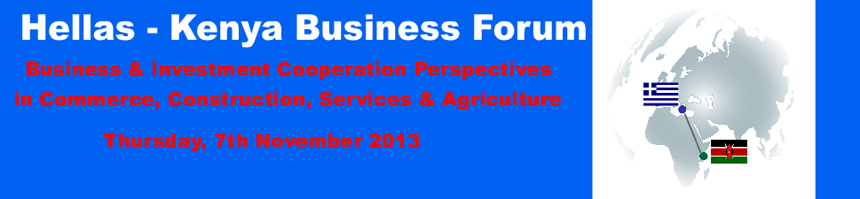
ΗΜΕΡΙΔΑ
Επιχειρηματικές & Επενδυτικές Προοπτικές Συνεργασίας στον Τομέα του Εμπορίου, των Κατασκευών, των Υπηρεσιών & της Αγροτικής Οικονομίας
Πέμπτη, 7^{η} Νοεμβρίου 2013
Ξενοδοχείο Intercontinental, Λεωφ. Συγγρού 89-93

ΕΠΩΝΥΜΙΑ ΕΠΙΧΕΙΡΗΣΗΣ / ΟΡΓΑΝΙΣΜΟΥ / ΕΠΙΜΕΛΗΤΗΡΙΟΥ
ΟΝΟΜΑΤΕΠΩΝΥΜΟ ΕΚΠΡΟΣΩΠΟΥ
ΙΔΙΟΤΗΤΑ
ΤΗΛΕΦΩΝΟ ΤΗΛΕΟΜΟΙΟΤΥΠΙΑ ΚΙΝΗΤΟ
ΗΛΕΚΤΡΟΝΙΚΟ ΤΑΧΥΔΡΟΜΕΙΟ (E-MAIL) ΙΣΤΟΣΕΛΙΔΑ (WEB SITE)
ΚΥΡΙΟΣ ΚΛΑΔΟΣ ΔΡΑΣΤΗΡΙΟΤΗΤΑΣ
ΔΕΥΤΕΡΕΥΩΝ ΚΛΑΔΟΣ ΔΡΑΣΤΗΡΙΟΤΗΤΑΣ
ΦΟΡΕΙΣ ή ΕΠΙΧΕΙΡΗΜΑΤΙΕΣ ΑΠΟ ΤΗΝ ΚΕΝΥΑ ΜΕ ΤΟΥΣ ΟΠΟΙΟΥΣ ΕΠΙΘΥΜΕΙΤΕ ΣΥΝΑΝΤΗΣΗ
ΠΑΡΑΤΗΡΗΣΕΙΣ

Παρακαλούμε όπως συμπληρώσετε τη φόρμα και την αποστείλετε στην ηλεκτρονική διεύθυνση: info@kenyagreece.com)
είτε τυπώστε τη και αποστείλετε τη μέσω fax: 210 – 38.05.113.

